Presseinformation

MIPI-Kamera und Treiber für NVIDIA-Entwicklerkit

Vision Components hat ein neues Starterpaket für Embedded-Vision-Projekte mit MIPI geschnürt: Kameramodul und MIPI-Kabel werden einfach an das Jetson Nano Developer Kit von NVIDIA angeschlossen und schon kann es losgehen mit der Applikationsentwicklung. Weiteres Zubehör und vor allem der notwendige Treiber werden gleich mitgeliefert, dadurch können Entwicklungszeit und -kosten eingespart werden. Kunden haben die freie Wahl aus dem größten verfügbaren Programm an Machine-Vision-Sensoren mit MIPI-Schnittstelle und einem C/CS-Mount- oder S-Mount-Objektivhalter. Aktuell sind Sensoren mit Auflösungen bis 20 MPixel verfügbar. Das mitgelieferte geschirmte 200-mm-FPC-Kabel ist von Vision Components speziell für die MIPI-Module entwickelt und gewährleistet störungsfreie Datenübertragung mit hohen Bandbreiten. Vision Components stellt den Treiber inklusive Quellcode für eigene Anpassungsmöglichkeiten kostenlos zur Verfügung. Das Starterpaket ist ab 86,98 Euro (zzgl. MwSt) verfügbar (Beispiel: VC MIPI OV9281, S-Mount-Objektivhalter, FPC-MIPI-Kabel). Der NVIDIA Jetson Nano ist ein kompakter Computer für Embedded-Projekte mit KI. Die Kombination mit dem VC-MIPI-Starterpaket mit garantierter Langzeitverfügbarkeit ist ideal für Vision-Anwendungen wie Bildklassifizierung und Objekterkennung.

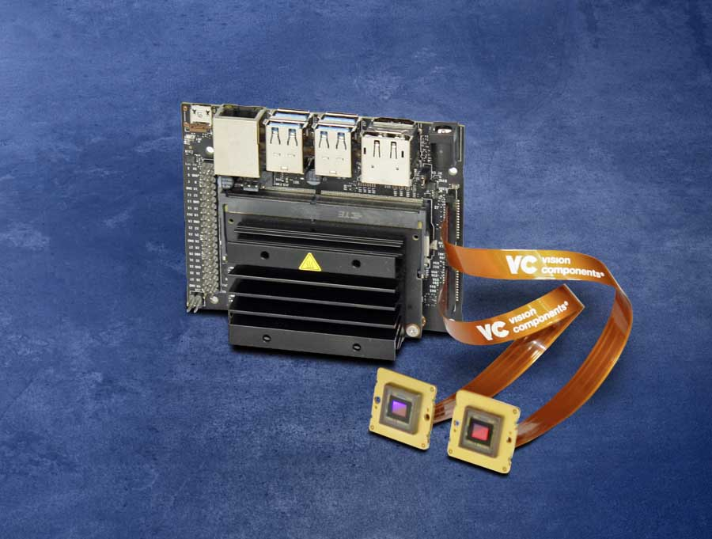
Bild: Macht Embedded-Vision-Entwicklung easy: Das VC-MIPI-Starterpaket mit Kamera, Kabel und Treiber für das NVIDIA Jetson Nano Developer Kit

Bilder: | vc_mipi_nvidia_jetson_nano_dev_kit | Zeichen: | 1296
Dateiname: | 202007033_pm_vc_mipi_nvidia_dev_kit_de | Datum: | 05.08.2020
Über Vision Components
Die Vision Components GmbH ist ein führender internationaler Hersteller von Embedded-Vision-Systemen. Die frei programmierbaren Kameras mit integrierten leistungsstarken Prozessoren führen eigenständig Bildverarbeitungsaufgaben aus, ohne dass sie dafür einen zusätzlichen Computer benötigen. Vision Components bietet OEMs vielseitige Linux-basierte Embedded-Systeme für die 2D- und 3D-Bildverarbeitung an, wahlweise als Platinenkamera oder mit Schutzgehäuse. Zudem steht ein wachsendes Sortiment an ultrakompakten MIPI-Kameraplatinen zum Anschluss an eine Vielzahl verschiedener CPU-Boards zur Verfügung. Darüber hinaus bietet Vision Components Software-Bibliotheken und entwickelt auf Wunsch Sonderlösungen, wobei das Expertenteam auf umfangreiche Kenntnisse und über 20 Jahre Erfahrung mit Imaging-Anwendungen bauen kann. Das Unternehmen mit Sitz in Ettlingen wurde 1996 von Michael Engel, dem Erfinder der ersten industrietauglichen intelligenten Kamera, gegründet. Es folgten weitere Weltpremieren, wie die ersten intelligenten Vision-Sensoren und der erste Embedded-3D-Laserprofilsensor. Vision Components unterhält heute Vertriebsbüros in den USA und Japan und arbeitet mit lokalen Partnern in über 25 Ländern zusammen, um weltweit Kundennähe und qualifizierte Fachberatung zu gewährleisten.

Kontakt:  Vision Components GmbH  Miriam Schreiber  Ottostraße 2  76275 Ettlingen  Tel.: 07243 / 2167-16  E-Mail: miriam.schreiber@vision-components.com  Internet: www.vision-components.com | gii die Presse-Agentur GmbH  Immanuelkirchstraße 12  10405 Berlin  Tel.: 030 / 538 965-0  E-Mail: info@gii.de  Internet: www.gii.de

